Kratka predstavitev
Razvojni komplet HC11BRO je namenjen programiranju široke palete mikrokrmilnikov družine HC11, največjega svetovnega proizvajalca Motorole. Odlikuje jih nizka cena pri sorazmerno velikem številu vgrajenih enot in nožic. Komplet vsebuje strojni del s ciljnim mikrokrmilnikom in program HC11BRO.

Prednosti pred podobnimi orodji drugih proizvajalcev
Ob nakupu orodja dobite celovito napravo, pri kateri za razliko od nekaterih drugih orodij ni potrebno brskati po internetu za raznimi »DEMO« ali »FREEWARE« verzijami ali celo kršiti avtorskih pravic, da pridete do programa. Prednost predstavlja tudi enostavnost programa, kar je logična posledica večletnega dela avtorjev s srednješolsko populacijo. Program je v slovenščini in zato dijaku dobro razumljiv.
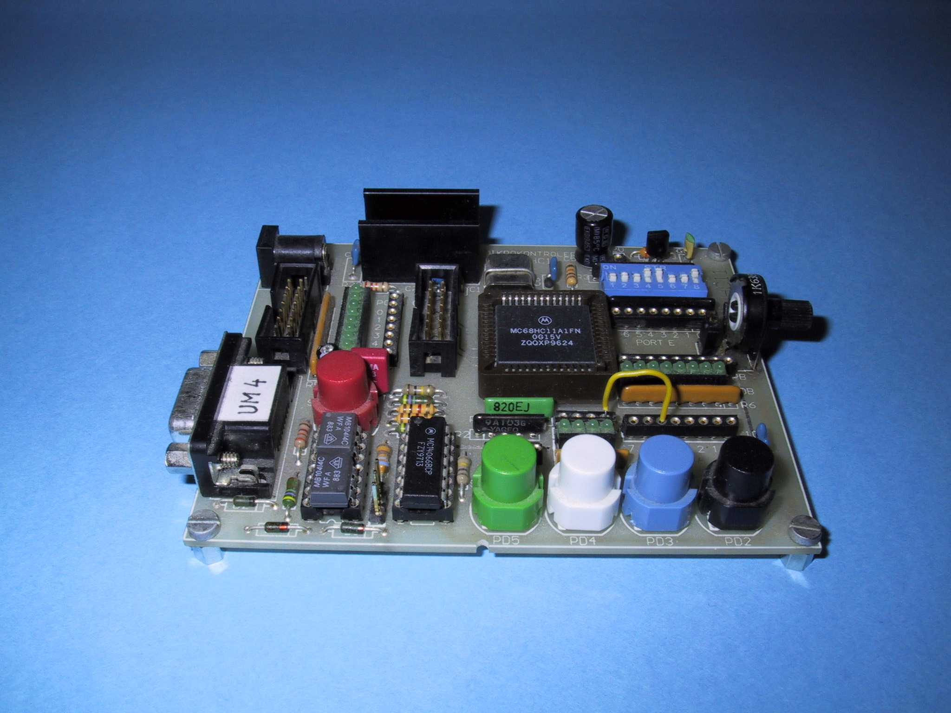
Strojni del vsebuje:
- do 25 digitalnih vhodov
- do 25 digitalnih izhodov na katere so priključene kontrolne LED diode
- štiri funkcijske tipke
- osem stikal DIP
- konektor, namenjen prilkjučitvi LCD prikazovalnika
- osem analognih vhodov
- serijski vmesnik
- možnost programiranja vgrajenega pomnilnika RAM ali EEPROM
- generator urinih impulzov s kvarčnim kristalom 8 MHz
- stabilizator napetosti 5V

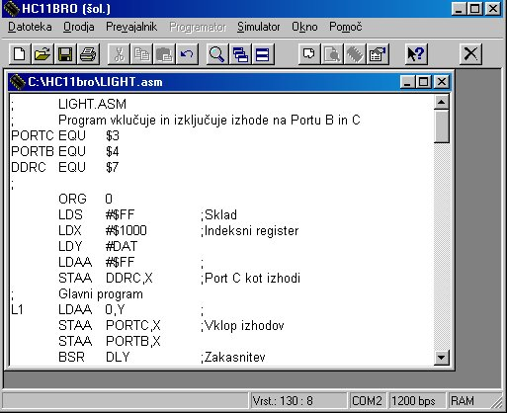

Na kratko o delu
Program dela v območju oken. Sestavlja ga tekstovni urejevalnik, ki omogoča vnos zbirniške kode. Podpira večino standardnih funkcij okolja »Windows«, kot so brisanje, premikanje, kopiranje, iskanje ...
Vgrajeni prevajalnik opozori na morebitne napake v napisanem programu. Program omogoča vnos novih tipov mikrokrmilnikov in obilo ostalih nastavitev. Hitrejše programiranje omogoča izpopoljeni algoritem vgrajenega programatorja. Dodan je še programski simulator, ki omogoča testiranje programov napisanih za večino v mikrokrmilniku vgrajenih enot že na PC – ju.

V prihodnosti
Pripravljamo profi. emulacijsko razvojno orodje za HC11 in obilo dodatkov za obe orodji .
V teku so priprave na seminar iz programiranja mikrokrmilnikov HC11 in uporabe našega razvojnega orodja.

Cenik:
Kit komplet z vsemi elementi in navodili 11.500 SIT
Sestavljen in preizkušen izdelek 14.500 SIT
RS232 kabel 900 SIT
Program 5.000 SIT

Naročila pošljite
po pošti na naslov Srednja tehniška in poklicna šola Trbovlje, Šuštarjeva kolonija 7.a, 1420 Trbovlje ali
po faksu št. 03 56 33 469 ali
po elektronski pošti na naslov: tajnistvo@s-stps.tb.edus.si .

Rok dobave 30 dni.
Dodatne informacije: Ivan.Pavlic@guest.arnes.si ali Rudi.Fele@guest.arnes.si.

